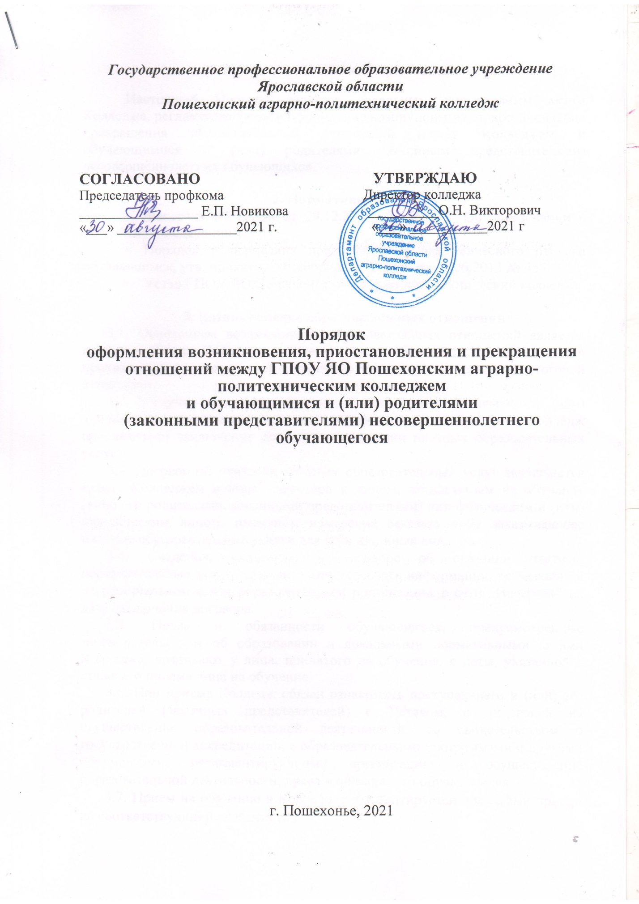

1. Назначение и область применения
Настоящий Порядок является локальным нормативным актом Колледжа, регламентирующим оформление возникновения, приостановления прекращения образовательных отношений между Колледжем и обучающимися и (или) родителями (законным представителями) несовершеннолетних обучающихся.

2. Нормативные ссылки
- Федеральный закон от 29.12.2012 № 273-ФЗ "Об образовании в Российской Федерации".
- Порядок и основания предоставления академического отпуска обучающимся, утв. приказом Минобрнауки России от 13.06.2013 № 455.
- Устав ГПОУ ЯО Ярославский колледж управления и профессиональных технологий.

3. Возникновение образовательных отношений
3.1. Основанием возникновения образовательных отношений является приказ директора Колледжа о приеме лица на обучение в Колледж или для прохождения промежуточной аттестации и (или) государственной итоговой аттестации.
3.2. В случае приема на обучение за счет средств физических и (или) юридических лиц изданию приказа о приеме лица на обучение в Колледж предшествует заключение договора об оказании платных образовательных услуг.
3.3. Договор об оказании платных образовательных услуг заключается между Колледжем в лице директора и лицом, зачисляемым на обучение (либо его родителями, законными представителями) или физическим и (или) юридическим лицом, имеющим намерение заказать либо заказывающее платные образовательные услуги для себя или иных лиц.
3.4. Сведения, указанные в договоре об оказании платных образовательных услуг, должны соответствовать информации, размещенной на официальном сайте образовательной организации в сети "Интернет" на дату заключения договора.
3.5. Права и обязанности обучающегося, предусмотренные законодательством об образовании и локальными нормативными актами Колледжа, возникают у лица, принятого на обучение, с даты, указанной в приказе о приеме лица на обучение.
3.6. При приеме Колледж обязан ознакомить поступающего и (или) его родителей (законных представителей) с Уставом, с лицензией на осуществление образовательной деятельности, со свидетельством о государственной аккредитации, с образовательными программами и другими документами, регламентирующими организацию и осуществление образовательной деятельности, права и обязанности обучающихся.
3.7. Прием на обучение в Колледж регламентируется правилами приема на соответствующий учебный год.

4. Приостановление образовательных отношений
4.1. Образовательные отношения могут быть приостановлены в случае предоставления обучающемуся академического отпуска в соответствии с Порядком и основаниями предоставления академического отпуска обучающимся, утв. приказом Минобрнауки России от 13.06.2013 № 455
4.2. Обучающийся в период нахождения его в академическом отпуске освобождается от обязанностей, связанных с освоением им образовательной программы в Колледже, и не допускается к образовательному процессу до завершения академического отпуска.
4.3. В случае, если он обучается в Колледже по договору об образовании за счет средств физического и (или) юридического лица, во время академического отпуска плата за обучение с него не взимается.
4.4. Основанием для приостановления образовательных отношений является приказ директора Колледжа о предоставлении академического отпуска.
4.5. Обучающийся допускается к обучению по завершении или выходу из академического отпуска на основании приказа директора Колледжа.

5. Прекращение образовательных отношений
5.1. Образовательные отношения между Колледжем и обучающимися и родителями (законными представителями) несовершеннолетних обучающихся прекращаются в связи с отчислением обучающегося из Колледжа:
1. в связи с получением образования (завершением обучения);
2. досрочно в следующих случаях:
а) по инициативе обучающегося или родителей (законных представителей) несовершеннолетнего обучающегося, в том числе в случае перевода студента для продолжения освоения образовательной программы в другую организацию, осуществляющую образовательную деятельность;
б) по инициативе Колледжа в случае применения к обучающемуся, достигшему возраста пятнадцати лет, отчисления как меры дисциплинарного взыскания, в случае невыполнения обучающимся обязанностей добросовестному освоению образовательной программы и выполнению учебного плана, а также в случае установления нарушения порядка приема в Колледж, повлекшего по вине обучающегося его незаконное зачисление в Колледж;
в) по обстоятельствам, не зависящим от воли обучающегося или родителей (законных представителей) несовершеннолетнего обучающегося и Колледжа, в том числе в случае ликвидации Колледжа; в связи со смертью, а также в случае признания по решению суда безвестно отсутствующим или умершим.
5.2. Кроме того, по инициативе Колледжа договор об оказании платных образовательных услуг может быть расторгнут в одностороннем порядке Колледжем в случае просрочки оплаты стоимости платных образовательных услуг, а также в случае, если надлежащее исполнение обязательства по оказанию платных образовательных услуг стало невозможным вследствие действий (бездействия) обучающегося.
5.3. Досрочное прекращение образовательных отношений инициативе обучающегося или родителей (законных представителей) несовершеннолетнего обучающегося не влечет за собой возникновение каких-либо дополнительных, в том числе материальных, обязательств указанного обучающегося перед организацией, осуществляющей образовательную деятельность.
5.4. Вопрос о прекращении образовательных отношений в связи с применением к обучающемуся отчисления как меры дисциплинарного взыскания решается в соответствии с Порядком применения к обучающимся и снятия с обучающихся мер дисциплинарного взыскания.
5.5. Вопрос о прекращении образовательных отношений в связи невыполнением обучающимся по профессиональной образовательной программе обязанностей по добросовестному освоению такой образовательной программы и выполнению учебного плана решается в соответствии с Порядком применения к обучающимся и снятия с обучающихся мер дисциплинарного взыскания.
5.6. Основанием для прекращения образовательных отношений является приказ директора Колледжа об отчислении обучающегося. Если с обучающимся или родителями (законными представителями) несовершеннолетнего обучающегося заключен договор об оказании платных образовательных услуг, при досрочном прекращении образовательных отношений такой договор расторгается на основании приказа директора Колледжа об отчислении обучающегося.
5.7. Права и обязанности обучающегося, предусмотренные законодательством об образовании и локальными нормативными актами Колледжа прекращаются с даты его отчисления из организации, осуществляющей образовательную деятельность.
5.8. При досрочном прекращении образовательных отношений Колледж в трехдневный срок после издания приказа об отчислении обучающегося выдает лицу, отчисленному из Колледжа, справку об обучении или о периоде обучения.
5.9. Обучающийся, который отчислен из Колледжа, обязан сдать студенческий билет и зачетную книжку в учебную часть Колледжа. Личное дело обучающегося, отчисленного из Колледжа, направляется в архив.
5.10. Обучающийся, родители (законные представители) несовершеннолетнего обучающегося вправе обжаловать основания и порядок отчисления обучающегося из Колледжа в установленном законодательством Российской Федерации порядке.

